Michael Wang

项目计划文档

Galgame小组

目录

项目概述 2

一、 项目来源及背景 2

二、 项目开发意义 2

三、 必要性与现实价值 2

开发进度大致规划 3

一、项目分期和工作安排 3

二、项目分期验收的标准 3

项目分工 5

项目概述：

## 项目来源及背景

随着科学技术的进步和人们观念的转变，游戏作为一个蒸蒸日上产业受到了越来越多的人的关注和喜爱，拥有了一些不小的支持团体。本游戏项目基于被广大玩家接受的及时策略类游戏体系, 加入了自己的游戏经验与玩法思考, 具有较强娱乐性, 旨在调动玩家对生活的积极性, 同时旨在培养人们团队合作的精神和竞争精神。

## 项目开发意义

柏拉图的游戏定义：游戏是一切幼子（动物的和人的）生活和能力跳跃需要而产生的有意识的模拟活动。

亚里斯多德的游戏定义：游戏是劳作后的休息和消遣，本身不带有任何目的性的一种行为活动。

拉夫.科斯特的游戏定义：（拉夫.科斯特：索尼在线娱乐的首席创意官）游戏就是在快乐中学会某种本领的活动。

辞海定义：以直接获得快感为主要目的，且必须有主体参与互动的活动。

基于此, 我们所开发的游戏基于：

（1）以直接获得快感（成就感, 建设建筑, 统领兵种）为主要目的。

（2）参与互动, 培养精神。参与互动是指主体参与游戏剧情, 以自我行为出发推动剧情。培养精神是指在娱乐中锻炼人的合作与竞争精神。在人类社会中，游戏不仅仅保留着动物本能活动的特质，更重要的是作为高等动物的人类，为了自身发展的需要创造出多种多样的游戏活动。游戏，并非为娱乐而生，而是一个严肃的人类自发活动，怀有生存技能培训和智力培养的目标。

## 必要性与现实价值

此游戏项目具有 即时性(对局时间短暂)；原创性(地图自定义)；传播性(可以联网竞技, 专注于合作与竞争)等优点, 让玩家彼此获得亲切感，让竞争和合作理念深入人心。

# 开发进度大致规划

## 一、项目分期和工作安排

根据项目进程保持团队规模调整。

通过会议和制度培养团队规范设计流程。

通过基准线的掌控与里程碑的设置把握时间及提升团队输出能力。

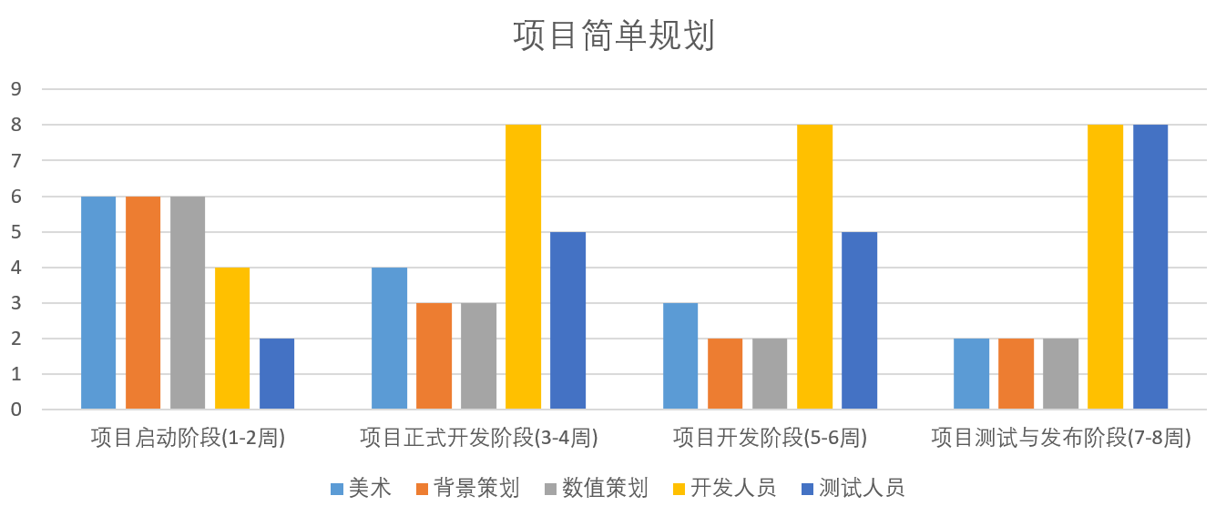

|  |  |
| --- | --- |
| 项目开发阶段 | 主要开发内容 |
| 启动阶段(1-2周) | 项目规划, 美术搜集资料, 策划 |
| 正式开发阶段(3-4周) | 详细设计, 详细策划, 美术, 架构开发, 简单测试 |
| 开发阶段(5-6周) | 各个功能开发, 美术策划丰富, 测试 |
| 项目测试与发布阶段(7-8周) | 开发测试 |

## 二、项目分期验收的标准

1. 启动阶段(1-2周)

验收内容：

团队组建

策划：策划框架方案稿和基础系统文档的完成

程序：基础的程序相关思路（地图，登陆，存储，删除，行走等）

美术：美术风格，人物原画的确定等

工作计划：制定详细的分工与工作计划

2. 正式开发阶段(3-4周)

验收内容：

详细的架构与各模块设计

策划：详细策划的完成（背景，数值等）

程序：基础的程序相关实现（地图，登陆，存储，删除，行走等）

美术：部分基础认为与地图的绘制

测试：基础程序的测试与建议

3. 开发阶段(5-6周)

验收内容：

策划：策划的修改与完善

程序：各模块的程序相关实现

美术：各部分详细绘制

测试：各模块程序的测试与建议

4. 项目测试与发布阶段(7-8周)

验收内容：

策划：策划的修改与完善

程序：细节实现与改进

美术：各部分的改进

测试：整体测试与修改

# 项目分工

|  |  |  |
| --- | --- | --- |
| 职务 | 负责人 | 协助者 |
| 制作人 | 王梓铭 |  |
| 背景策划 | 李明玥 | 王星皓, 邢家梁 |
| 数值策划 | 王星皓 | 孙林, 赵荣森 |
| 开发 | 邢家梁, 孙林, 赵荣森 | 王梓铭, 李明玥, 王星皓 |
| 测试 | 王梓铭, 赵荣森 | 邢家梁, 孙林, 赵荣森 |